Беркалиева Р. О.,
учитель русского языка и литературы,
Национальная школа-гимназия №13 им Д Байбосынова

У природы нет плохой погоды
Дата:
Класс: 5 | Количество присутствующих: | Количество отсутствующих:
Урок: 4 | Раздел: Природа и климат
Цели обучения: | 5.Ч.1.Понимать общее содержание текста,определяя ключевые слова и словосочетания;  5.Ч.3.формулировать вопросы по содержанию текста и отвечать на них;  5.Г.5.участвовать в диалоге,правильно понимая реплики и предоставляя обратную связь
Цели урока: | Все учащиеся смогут:
 | Понимать общее содержание текста,участвовать в диалоге.
 | Большинство учащихся смогут
определять ключевые слова и словосочетания;,
формулировать вопросы по содержанию текста и отвечать на них , участвовать в диалоге,правильно понимая реплики
 | Некоторые учащихся смогут
 | формулировать вопросы по содержанию текста, производить обратную связь
Языковая цель: | Учащиеся могут: находить ключевые слова текста, синтезировать полученную информацию, формулировать вопросы по содержанию текста, участвовать в диалоге
Ключевые фразы и слова: дождливая погода, солнечная морозная, ясная, ветреная;
Полезные фразы для устного выступления (создание диалога):
Какое сейчас время года?
-Да,я люблю весну.
-Мне нравится весна,потому что...
-Тебе нравится снегопад?
-Вот видишь,у природы нет плохой погоды.
Вопросы для обсуждения: для выявления понимания основного содержания текста
Предыдущее обучение: | Учащиеся имеют определенную базу знаний по изученным темам, т.к это 4-ый урок по разделу. обучающиеся расширили словарный запас, понимают содержание произведений, создают высказывания на основе иллюстраций, используют существительные и прилагательные ,местоимения, порядковые числительные, правильно согласовывая по роду, числу и падежу
Связь с последующим обучением | Урок станет продолжением изучения раздела «Климат и природа, работа по определению ключевых слова и словосочетаний в тексте подготовит учащихся к активной работе на последующем уроке
План
Планируемое время | Запланированная деятельность |  | Ресурсы
Начало урока.  1минута  1минута | 1.Организационный момент  Психологический настрой. Прием "Облака" Перед вами на парте три облачка: оранжевое – „я готов активно работать на уроке‟; зеленое – „я не готов к активной работе, нет настроения‟; голубое – „средняя степень готовности, нейтральное настроение‟. Покажите, пожалуйста, то, которое соответствует вашему настроению сейчас.  Деление на группы. Метод "Мозаика "Обучающиеся собирают картинки с изображением ясной и пасмурной погоды.  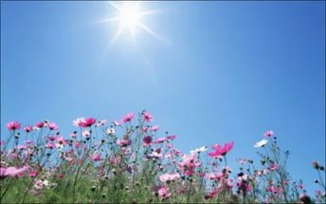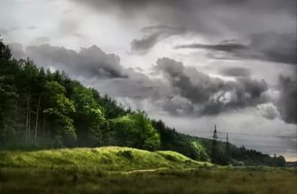  1гр. 2гр  Выбираем спикеров групп по стратегии "Ручка в середине". В течение урока они оценивают членов своей группы по дескрипторам. |  | Разминка
Середина урока  5 минут  3минуты  2минуты  5минут  6 минут  5минут  6минут  5минут  2минуты | 3. Актуализация. Г.5 Ознакомление с новым материалом  1.Стратегия «Атака вопросами»Прогнозирование темы урока.Сопоставление разных точек зрения.  Критерии оценивания:обучающиеся отвечают на вопросы и прогнозируют тему урока  Зима, весна, лето, осень - что это такое?  Сколько времен года в году?  А бывает ли плохая погода?  Как вы себя ведете, когда идет дождь?  А вы не любите походить по лужам, когда идет  дождь?  Весной теплеет, тают снега, текут ручьи. Что вы  будете делать?  А кораблики можно пускать?  Разве это не здорово?  А в чем красота зимней природы?  Итак, бывает ли плохая погода?  -Как вы думаете, о чем мы сегодня будем  говорить?  Тема урока: У природы нет плохой погоды.  Тютчев "Зима недаром злится."  2.(К) Словарная работа. Метод"Изменение порядка слогов" . новые слова, которые написаны полностью с перепутанными слогами.  Такой метод проведения словарной работы дает школьникам возможность самостоятельно определять слова, предназначенные для словарной работы, активизируют умственную деятельность, обеспечивают развитие памяти, внимания, мышления, речи,  имеют занимательно_развивающий характер  щепу, звонтре, дитну, корперена, тизасуелось  пуще, трезвон, нудит, наперекор, засуетилось,  Работа со словарем, толкование слов  Дескриптор: +  Собирает новые слова из слогов  Умеет работать со словарем  3.Первичное чтение стихотворения Ф.Тютчева "Зима недаром злится"подготовленным учеником.  4. Ч.1.В)Найдите ключевые слова и словосочетания из текста. Дети находят,записывают и читают ключевые слова и словосочетания из текста.  Графический органайзер...В группе 5 человек. Текст состоит из 5четверостиший.Каждый ученик работает с одним четверостишием.Учитель наблюдает за каждым учеником,оказывает максимальную поддержку слабым ученикам,направляет.  В итоге получается опорная схема,которая защищается учащимися  засуетилось,нудит.трез-вон  хлопо-чет,ворчит,хохочет,пуще  взбесилась  ,снегу захватя  умылася,румяней стала,наперекор врагу  недаром злится,в окно стучит-ся,гонит  Дескриптор: +  Выписал 1 ключевое слово  Выписал 1 ключевое слово и словосочетание  Выписал 2 и более ключевых слов  Выписал 2 и более ключевых слов и словосочетаний  Закрепление нового материала Г. Ч.3..Цель: формулировать вопросы по содержанию текста и отвечать на них. Прием «Поймай мой вопрос». Стихотворение состоит из 5 четверостиший.  1группа формулирует и задает вопросы из 1,2,5 четверостиший.  2группа-из 3,4,5 четверостиший. Учащиеся бросают мячик, когда задает вопрос. Это делает процесс обучения кенетическим и позволяет вовлечь учеников, обычно не проявляющих желание отвечать добровольно.  .При затруднении слабым учащимся оказываю максимальную поддержку.  1.Какие времена года встречаются в стихотворении?  2.Почему зима злится?  3.Какие изменения в природе наблюдаете во 2 четверостишии?  4.Как автор называет весну в пятом четверостишье?  2. Почему Весна Хохочет? 3.Почему автор названия времен года пишет с большой буквы?  4. Какой стала весна после нападков Зимы?  Дескриптор +  Составил 1 вопрос  ответил на 1 вопрос  Составил и ответил на 1 вопрос  Составил 2 и более вопросов  Составил и ответил на 2 и более вопросов  Формативное оценивание Метод"Светофор"  Г.5.участвовать в диалоге,правильно понимая реплики  Задание.Составьте диалог по образцу.Образец на экране  -Какое сейчас время года?  -......................................  -......................................?  -Да,я люблю весну.  -......................?  -Мне нравится весна,потому что...  -Тебе нравится снегопад?  -.............................................  -Вот видишь,у природы нет плохой погоды.  Формативное оценивание . Взаимооценивание групп «Выберите одну фразу для соседа»  Ты молодец!  Я доволен твоей работой.  Надо еще поработать.  Дескриптор +  Участвует в диалоге  Правильно понимает реплики  Умеет предугадывать мысль собеседника  .Стратегия «Понятийное колесо»  Одни учащиеся пишут внутри колеса слова,относящиеся к теме и читают,а другие учащиеся начинают пояснять записи в “колесе” один, продолжает другой, затем третий и т.д.  1группа "Признаки хорошей погоды"  2группа" Признаки непогоды"  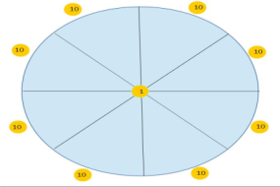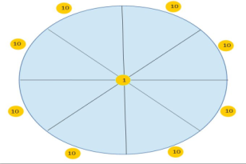  Дескриптор +  Составляет вопросы по теме  Правильно находит ключевые слова и словосочетания в тексте.  Высказывает свои мысли  Итог урока:  С каким произведением познакомились?  - О каких изменениях в природе мы узнали?  - Что ещё нового узнали? Сегодня мы много говорили о погоде. И мы убедились, что не бывает плохой погоды, всякая погода благодать  А теперь послушаем песню в исполнении Людмилы Сенчиной "У природы нет плохой погоды"  А о том какой разной бывает погода мы узнаем на следующем уроке  Лист самооценивания  Сегодня на уроке я: + -  1. Прочитал текст выразительно  2. Отвечал на вопросы на понимание содержания текста  3. Находил ключевые слова из произведения  4. Составлял вопросы  5. Участвовал при составлении диалога  6. Участвовал в работе с графическими органайзерами  5-6 плюсов-солнышко  3-4 плюса- облачко  0-2 плюс-тучка с молнией |  | 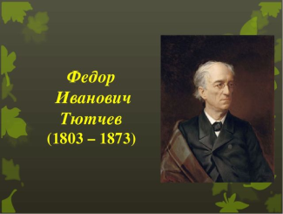  У. А. Жанпейс,  Н. А. Озекбаева  РУССКИЙ ЯЗЫК  И ЛИТЕРАТУРА  Учебник для 5 класса общеобразовательной школы  с казахским языком обучения  В двух частях  Часть 1  Алматы ««Атамұра» стр.38  http://www.  razumniki.ru/korotkie_rasskazy  _pro_zimu.html  https://plus.google.com/  113831458997420828237  /posts/gCD3o2wkRzY
Конец урока  5 минут | Итог урока  (К, Ф) Осталось подвести итог нашего урока.  Прием"Анкета"  1.На уроке я работал активно / пассивно  2.Своей работой на уроке я доволен / не доволен  3.Урок для меня показался коротким / длинным  4.За урок я не устал / устал  5.Мое настроение стало лучше / стало хуже  6.Материал урока мне был понятен / не понятен полезен/бесполезен интересен/скучен
Дополнительная информация
Дифференциация – как вы будете предоставлять больше поддержки? Какие задания вы будете давать более способным ученикам? | Оценивание – как вы планируете отслеживать прогресс/знания учащихся? |  | Междисциплинарные связи  здоровье и безопасность  поддержка ИКТ  Ценности
- Ученикам со слабым уровнем подготовленности будут предложены направляющие вопросы, речевые образцы для устного высказывания при составлении диалога,  Им даются упрощенные задания  Особое внимание и поддержка со стороны учителя и одноклассников  - Для большинства учеников учитель является направляющим звеном  - Более сильные ученики составляют и отвечают на толстые вопросы.  - Дифференциация используется на любом этапе урока | - Словесная оценка учителя  - Наблюдения учителя  - Взаимооценивание  - Самооценивание |  | - Познание мира.  - казахский язык.
Рефлексия  Были ли цели обучения/урока достижимыми?  Чему сегодня научились учащиеся?  Какой была атмосфера обучения?  Успешными ли были действия по установлению различий между учащимися?  Придерживался ли я временного графика? Какие отступления от плана я сделал и почему? |  | Используйте это место для записи ваших наблюдений по уроку. Ответьте на вопросы о вашем уроке, написанные в левом столбике.

